Муниципальное автономное дошкольное образование учреждение

«Детский сад №67 города Благовещенска»

**Консультация**

(для педагогов)

« Здоровьесберегающие технологии с детьми дошкольного возраста»

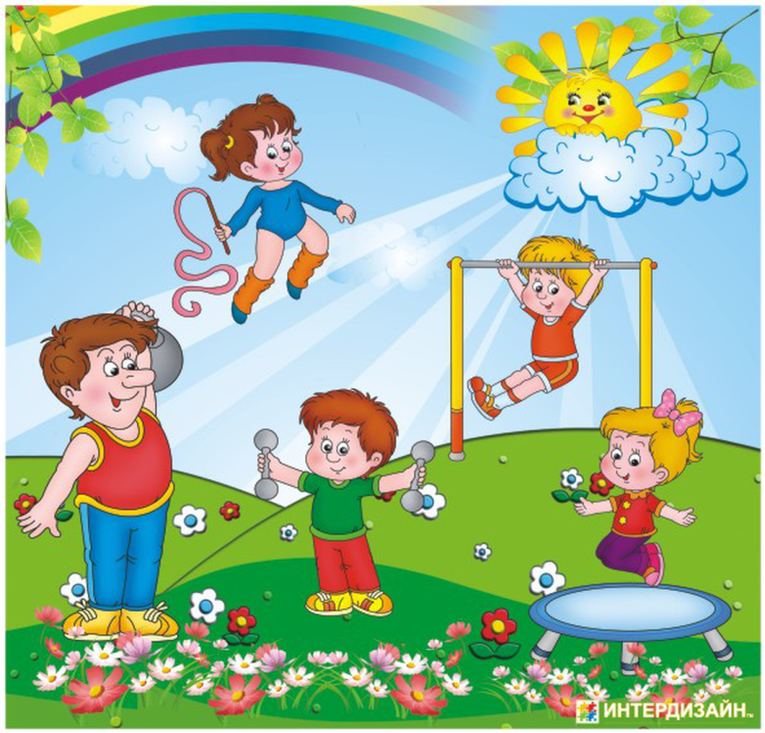

**Подготовили воспитатели:**

Бородина Елена Александровна

**Благовещенск, 2021**

**« Здоровьесберегающие технологии с детьми дошкольного возраста»**

Здоровьесберегающая технология - это система мер, включающая взаимосвязь и взаимодействие всех факторов образовательной среды, направленных на сохранение здоровья ребенка на всех этапах его обучения и развития. « Забота о здоровье — это важнейший труд воспитателя. От жизнерадостности, бодрости детей зависит их духовная жизнь, мировоззрение, умственное развитие, прочность знаний, вера в свои силы» В. А. Сухомлинский

Цель здоровьесберегающих технологий – обеспечить дошкольнику возможность сохранения здоровья, сформировать у него необходимые знания, умения и навыки по здоровому образу жизни, научить использовать полученные знания в повседневной жизни. Задачи здоровьесбережения сохранение здоровья детей и повышение двигательной активности и умственной работоспособности создание положительного эмоционального настроя и снятие психоэмоционального напряжения создание адекватных условий для развития, обучения, оздоровления детей

Виды здоровьесберегающих технологий в ДОУ медико-профuлактические ; физкультурно-оздоровительные; технологии обеспечения социально- психологического благополучия ребенка; здоровьесбережения и здоровьеобогащения педагогов дошкольного образования; здоровьесберегающие образовательные технологии в детском саду; технологии валеологического просвещения родителей.

Медико-профuлактические технологии В дошкольном образовании технологии, обеспечивающие сохранение и приумножение здоровья детей под руководством медицинского персонала ДОУ в соответствии с медицинскими требованиями и нормами, с использованием медицинских средств. К ним относятся следующие технологии: организация мониторинга здоровья дошкольников и разработка рекомендаций по оптимизации детского здоровья; организация и контроль питания детей раннего и дошкольного возраста, физического развития дошкольников, закаливания; организация профилактических мероприятий в детском саду; организация контроля и помощь в обеспечении требований СанПиНов ; организация здоровьесберегающей среды в ДОУ.

Физкультурно-оздоровительные технологии В дошкольном образовании –технологии, направленные на физическое развитие и укрепление здоровья ребенка: развитие физических качеств, двигательной активности и становление физической культуры дошкольников, закаливание, дыхательная гимнастика, массаж и самомассаж , профилактика плоскостопия и формирование правильной осанки, оздоровительные процедуры на тренажерах, воспитание привычки к повседневной физической активности и заботе о здоровье и др. Реализация этих технологий, как правило, осуществляется специалистами по физическому воспитанию и воспитателями ДОУ в условиях специально организованных форм оздоровительной работы. Отдельные приемы этих технологий широко используются педагогами дошкольного образования в разных формах организации педагогического процесса: на занятиях и прогулках, в режимные моменты и в свободной деятельности детей, в ходе педагогического взаимодействия взрослого с ребенком и др.

Технологии социально-психологического благополучия ребёнка Технологии, обеспечивающие психическое и социальное здоровье ребёнка-дошкольника. Основная задача этих технологий обеспечение эмоциональной комфортности и позитивного психологического самочувствия ребёнка в процессе общения со сверстниками и взрослыми в детском саду и семье, обеспечение социально-эмоционального благополучия дошкольника. Реализацией данных технологий занимается психолог посредством специально организованных встреч с детьми, а также воспитатель и специалисты дошкольного образования в текущем педагогическом процессе ДОУ. К этому виду технологий можно отнести технологии психологического и психолого-педагогического сопровождения развития ребёнка в педагогическом процессе ДОУ.

Здоровьесберегающие образовательные технологии В детском саду – это прежде всего технологии воспитания валеологической культуры или культуры здоровья дошкольников. В дошкольной педагогике к наиболее значимым видам технологий относятся технологии личностно-ориентированного воспитания и обучения дошкольников. Ведущий принцип таких технологий – учёт личностных особенностей ребёнка, индивидуальной логики его развития, учёт детских интересов и предпочтений в содержании и видах деятельности в ходе воспитания и обучения. Построение педагогического процесса с ориентацией на личность ребёнка закономерным образом содействует его благополучному существованию, а значит здоровью.

Технологии валеологического просвещения родителей -это технологии, направленные на обеспечение валеологической образованности родителей воспитанников ДОУ, обретение ими валеологической компетентности. Валеологическое образование родителей надо рассматривать как непрерывный процесс валеологического просвещения всех членов семьи.

Формы организации здоровьесберегающей работы

*-динамические паузы* - проводятся во время НОД, 2-5 мин., по мере утомляемости детей. Во время их проведения включаются элементы гимнастики для глаз, дыхательной, пальчиковой гимнастики и других в зависимости от вида НОД;

*- артикуляционная гимнастика -*упражнения для тренировки органов артикуляции (губ, языка, нижней челюсти), необходимые для правильного звукопроизношения, помогают быстрее «поставить» правильное звукопроизношение, преодолеть уже сложившиеся нарушения звукопроизношения;

*- технология музыкального воздействия (музыкотерапия)* музыка обладает сильным психологическим воздействием на детей. Влияет на состояние нервной системы (успокаивает, расслабляет или, наоборот, будоражит, возбуждает), вызывает различные эмоциональные состояния (от умиротворенности), покоя и гармонии до беспокойства, подавленности или агрессии). Лечебные свойства музыки замечены давно. Но только в прошлом веке было научно доказано, что музыкальные звуки заставляют вибрировать каждую клетку нашего организма. Поэтому музыкотерапия способствует коррекции психофизического здоровья детей в процессе их жизнедеятельности. Слушание музыки способствует повышению иммунитета детей, снимает напряжение и раздражительность, головную и мышечную боль, восстанавливает спокойное дыхание;

*- сказкотерапия* используется для психотерапевтической и развивающей работы. Сказку может рассказывать взрослый, либо это может быть групповое рассказывание. Дети очень любят «олицетворять» их, обыгрывать. Для этого используется кукольный театр, ролевые игры, в которых дети перевоплощаются в разных сказочных героев. Дети также сами сочиняют сказки, ведь придуманная сказка ребёнком, открывающая суть проблемы - основа сказкотерапии. Через сказку можно узнать о таких переживаниях детей, которые они сами толком не осознают, или стесняются обсуждать их с взрослыми;

*- подвижные и спортивные игры* - проводятся ежедневно, как часть физкультурного занятия, на прогулке, в групповой комнате – малой и средней степени подвижности. Игры подбираются в соответствии с возрастом ребёнка, местом и временем её проведения;

*- релаксация* - сбалансированность положительных и отрицательных эмоций, обеспечение душевного равновесия и жизнеутверждающего поведения. Наша задача состоит не в том, чтобы подавлять или искоренять эмоции, а в том, чтобы научить детей ощущать свои эмоции, управлять своим поведением, слышать своё тело. С этой целью используются специально подобранные упражнения на расслабление определенных частей тела и всего организма. Проводятся в любом подходящем помещении. В зависимости от состояния детей и целей определяется интенсивность технологии. Используется для работы спокойная классическая музыка (Чайковский, Рахманинов), звуки природы;

*- утренняя гимнастика*- проводится ежедневно 10 мин. с музыкальным сопровождением. Музыка сопровождает каждое упражнение. У детей при этом формируются ритмические умения и навыки.

*- логоритмика* - одно из средств оздоровления речи. Это комплексная методика, включающая в себя средства логопедического, музыкально-ритмического и физического воспитания. Занятия по логоритмике включают следующие виды упражнений: ходьбу и маршировку в различных направлениях, упражнения на регуляцию мышечного тонуса направлены на развитие умения расслаблять и напрягать определённые группы мышц; упражнения на развитие дыхания, голоса и артикуляции, упражнения на активизацию внимания и памяти, счетные упражнения, речевые упражнения, упражнения, формирующие чувство музыкального размера, ритмические упражнения, пение, игру на музыкальных инструментах, пальчиковые игры, упражнения на развитие мимики, артикуляционные упражнения, упражнения на развитие фонематического восприятия. Логоритмические занятия направлены на всестороннее развитие ребёнка, совершенствование его речи, овладение двигательными навыками, умение ориентироваться в окружающем мире, понимание смысла предлагаемых заданий, на способность преодолевать трудности, творчески проявлять себя;

*- коммуникативные игры* - игры для развития умения общаться, умения сотрудничать и взаимодействовать с людьми в разнообразных жизненных ситуациях. Нарушения в общении, конфликтность и обособленность – признаки слабой адаптации ребенка к окружающему миру, причины серьезных эмоционально-личностных проблем в будущем. Коммуникативные игры и упражнения учат детей жить дружно, сплачивают их, помогают дошкольникам чувствовать друг друга, стимулируют проявление внимания к сверстнику;

*- дыхательная гимнастика* - Дыхание – основа всего живого. Дыхание – основа процесса образования речи; речевое дыхание – основа для нормального звукопроизношения; речевое дыхание – это короткий вдох через нос и длительный выдох через рот. Основной метод развития дыхания – это дыхательная гимнастика. Дыхательная гимнастика: улучшает носовое дыхание, ликвидирует заболевания верхних дыхательных путей, улучшает состояние сердечно-сосудистой системы, улучшает зрение, память, ликвидирует различные неврозы, улучшает работу органов пищеварения, укрепляет сосуды на ногах, улучшает звучание голоса. В своей работе использую несложные упражнения по методике А. Стрельниковой: короткий и резкий вдох носом и абсолютно свободный выдох;

*- гимнастика для глаз* - проводится ежедневно по 3-5 мин. в любое свободное времяв зависимости от интенсивности зрительной нагрузки, способствует снятию статического напряжения мышц глаз, кровообращению. Во время её проведения используется наглядный материал, показ педагога;

*- пальчиковая гимнастика* - проводится ежедневно. Развивает речь ребенка, двигательные качества, повышает координационные способности пальцев рук (подготовка к рисованию, лепке, письму), соединяет пальцевую пластику с выразительным мелодическим и речевым интонированием, формирует образно-ассоциативное мышление;

*- самомассаж* - это массаж, выполняемый самим ребёнком. Он улучшает кровообращение, помогает нормализовать работу внутренних органов, улучшить осанку. Он способствует не только физическому укреплению человека, но и оздоровлению его психики. Для детей самомассаж - это профилактика сколиозов, простудных заболеваний, вегетативных дистоний. Он благоприятствует психоэмоциональной устойчивости к физическому здоровью, повышает функциональную деятельность головного мозга, тонизирует весь организм. Самомассаж проводится в игровой форме ежедневно в виде пятиминутного занятия или в виде динамической паузы на занятиях. Весёлые стихи, яркие образы, обыгрывающие массажные движения, их простота, доступность, возможность использования в различной обстановке и в любое время способствуют изменению позиции ребенка из объекта в субъект педагогического воздействия, а это гарантия успеха реабилитационной, коррекционной и развивающей работы.

Например,*самомассаж ушных раковин*для детей. Самомассаж ушных раковин являет эффективным методом при регуляции мыслительной деятельности, так как способствует нормализации кровотока во всём организме. Такой массаж позволяет сосредоточиться и быть более внимательным. Такой вид массажа способствует заметному улучшению общего состояния, приливу бодрости и работоспособности. Одновременно массаж ушных раковин - один из самых быстрых и эффективных методов оздоровительного самомассажа, так как ушная раковина имеет рефлекторную связь с органами и частями тела человека. При регулярном выполнении, которого, повышается работа иммунной системы организма;

*оздоровительные игры –*игры, направленные на удовлетворение естественной биологической потребности ребенка в движении, укрепление мышц, развитие и тренировки всех систем организма путем оптимальных физических нагрузок.

*гимнастика после дневного сна (бодрящая гимнастика)* - проводится ежедневно после дневного сна 5-10 мин. В её комплекс входят упражнения на пробуждение, упражнения на коррекцию плоскостопия, воспитания правильной осанки, обширное умывание. Бодрящая гимнастика помогает детскому организму проснуться, улучшает настроение, поднимает мышечный тонус, укрепляет здоровье детей через комплексную систему эффективного закаливания, обеспечивает профилактику нарушения осанки и плоскостопия. Бодрящую гимнастику целесообразно проводить под музыку, которая положительно воздействует на эмоции детей, создает у них хорошее настроение, вселяет бодрость, радость, задаёт ритм движениям, облегчает их выполнение;

- упражнения для профилактики плоскостопия и формирования правильной осанки.

**- *«****босоножье****» -****ходьба**босиком (стопотерапия)* – это своеобразные сеансы из нетрадиционных методов по сохранению и укреплению здоровья, закаливания, профилактики и коррекции плоскостопия. На поверхности стопы так называемых терморецепторов находится гораздо больше, чем на каких либо других участках тела. Эти терморецепторы реагируют на тепло и холод, поэтому массаж, самомассаж или босо хождение по камешкам и другим неровным поверхностям осуществляет повседневный разогревающий массаж подошв и является великолепной закаливающей процедурой, которая тонизирует организм и способствует поддержанию его в здоровом рабочем состоянии. Закаливание ходьбой босиком нужно начинать постепенно и систематически. При ходьбе босиком увеличивается интенсивность деятельности все мышц, стимулируется кровообращение во всем организме, улучшается умственная деятельность.

Вывод: Использование здоровьесберегающих технологий в дошкольном учреждении имеет огромное значение в процессе оптимизации двигательной активности, способствует разностороннему развитию, укреплению здоровья детей и овладению навыками самооздоровления . Поэтому в ДОУ необходим поиск, изучение и внедрение эффективных технологий и методик оздоровления.

Практика (пример урока).

Спасибо за внимание!